

Universidad Mariano Gálvez de Guatemala

Ingeniería en Sistemas de Información

Desarrollo Web

Ingeniero Carlos Arias

**Laboratorio #2**

Guatemala 17/07/2019

Diego José Gomez Girón

0901-16-981

1. Etiqueta <Head< del sitio web

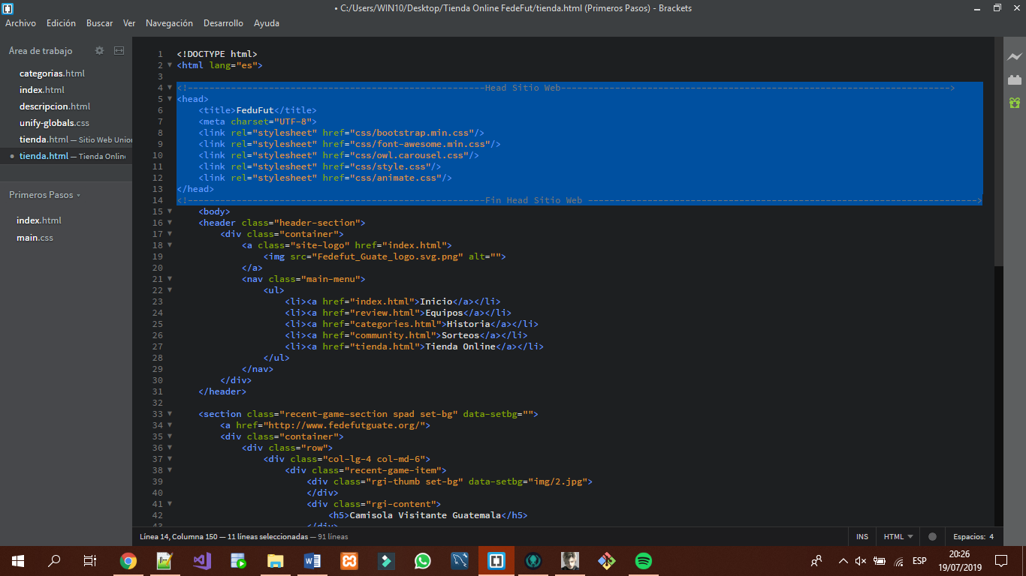

La cual se utiliza para establecer los metadatos y links para los archivos css para el diseño del sitio web.

1. Etiqueta <Header> del sitio Web

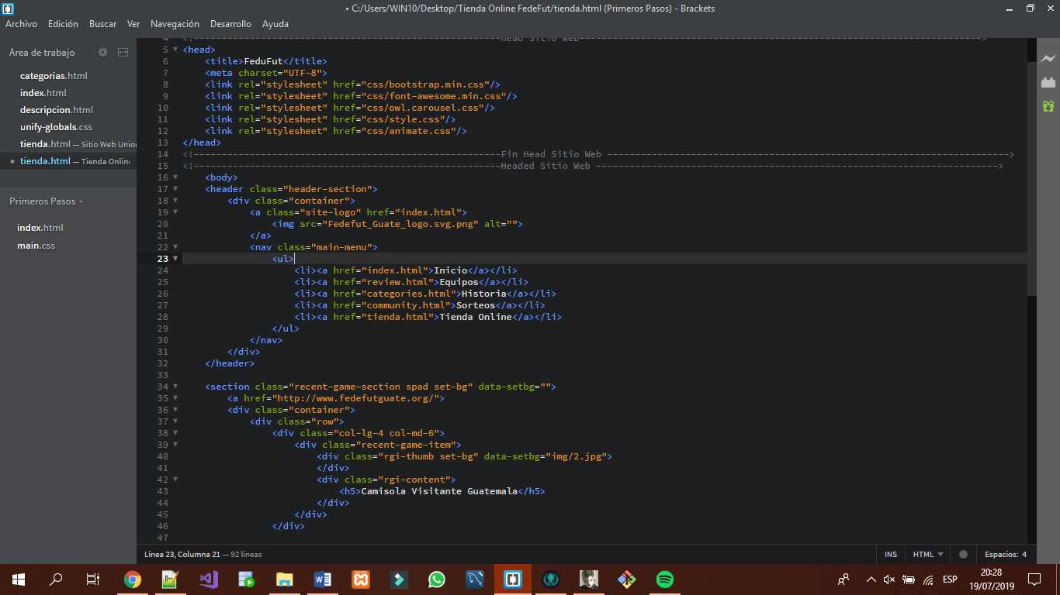

1. Etiqueta <Section> del sitio Web

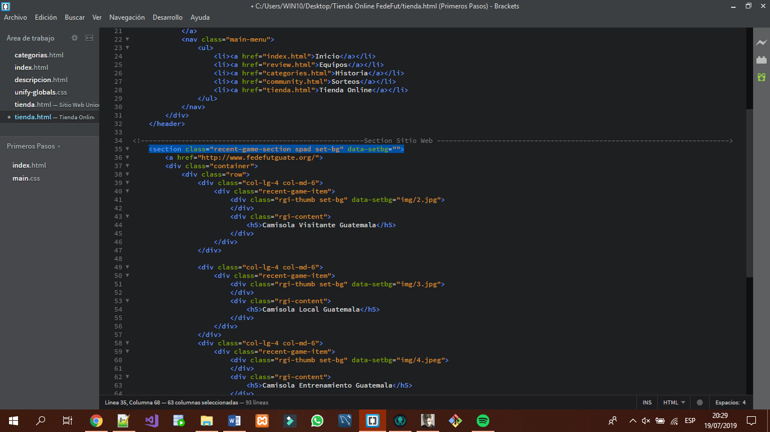

1. Pie de Página o <footer>

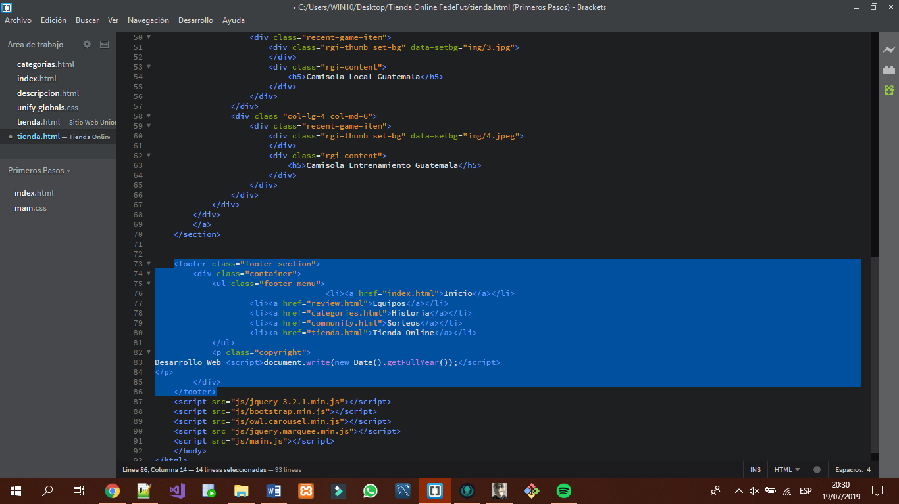

1. Sitio Web

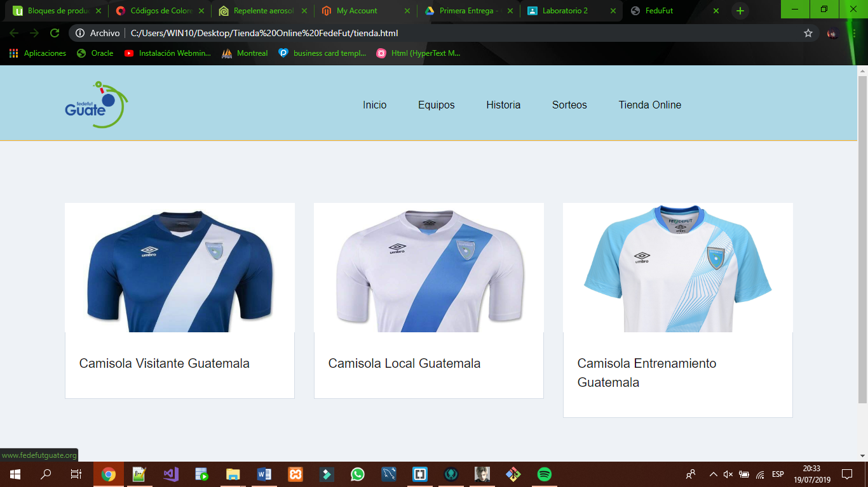

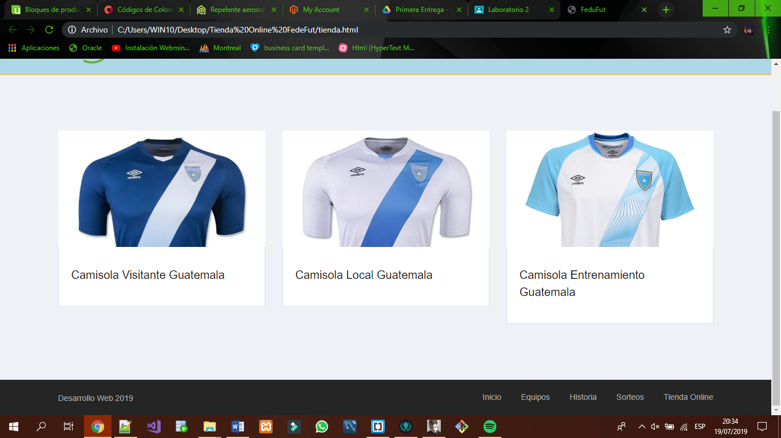

1. Documentación todo el código

<!DOCTYPE html>

<html lang="es">

<!-------------------------------------------------------Head Sitio Web------------------------------------------------------------------------>

<head>

<title>FeduFut</title>

<meta charset="UTF-8">

<link rel="stylesheet" href="css/bootstrap.min.css"/>

<link rel="stylesheet" href="css/font-awesome.min.css"/>

<link rel="stylesheet" href="css/owl.carousel.css"/>

<link rel="stylesheet" href="css/style.css"/>

<link rel="stylesheet" href="css/animate.css"/>

</head>

<!-------------------------------------------------------Fin Head Sitio Web ------------------------------------------------------------------------>

<!-------------------------------------------------------Headed Sitio Web ------------------------------------------------------------------------>

<body>

<header class="header-section">

<div class="container">

<a class="site-logo" href="index.html">

<img src="Fedefut_Guate_logo.svg.png" alt="">

</a>

<nav class="main-menu">

<ul>

<li><a href="index.html">Inicio</a></li>

<li><a href="review.html">Equipos</a></li>

<li><a href="categories.html">Historia</a></li>

<li><a href="community.html">Sorteos</a></li>

<li><a href="tienda.html">Tienda Online</a></li>

</ul>

</nav>

</div>

</header>

<!-------------------------------------------------------Section Sitio Web ------------------------------------------------------------------------>

<section class="recent-game-section spad set-bg" data-setbg="">

<a href="http://www.fedefutguate.org/">

<div class="container">

<div class="row">

<div class="col-lg-4 col-md-6">

<div class="recent-game-item">

<div class="rgi-thumb set-bg" data-setbg="img/2.jpg">

</div>

<div class="rgi-content">

<h5>Camisola Visitante Guatemala</h5>

</div>

</div>

</div>

<div class="col-lg-4 col-md-6">

<div class="recent-game-item">

<div class="rgi-thumb set-bg" data-setbg="img/3.jpg">

</div>

<div class="rgi-content">

<h5>Camisola Local Guatemala</h5>

</div>

</div>

</div>

<div class="col-lg-4 col-md-6">

<div class="recent-game-item">

<div class="rgi-thumb set-bg" data-setbg="img/4.jpeg">

</div>

<div class="rgi-content">

<h5>Camisola Entrenamiento Guatemala</h5>

</div>

</div>

</div>

</div>

</div>

</a>

</section>

<footer class="footer-section">

<div class="container">

<ul class="footer-menu">

<li><a href="index.html">Inicio</a></li>

<li><a href="review.html">Equipos</a></li>

<li><a href="categories.html">Historia</a></li>

<li><a href="community.html">Sorteos</a></li>

<li><a href="tienda.html">Tienda Online</a></li>

</ul>

<p class="copyright">

Desarrollo Web <script>document.write(new Date().getFullYear());</script>

</p>

</div>

</footer>

<script src="js/jquery-3.2.1.min.js"></script>

<script src="js/bootstrap.min.js"></script>

<script src="js/owl.carousel.min.js"></script>

<script src="js/jquery.marquee.min.js"></script>

<script src="js/main.js"></script>

</body>

</html>